向日葵专注(SunFocus)少儿专注力养成软件
——软件设计说明书——
版本号：V1.0 编制日期：2026-10-11

目录
（由编制人使用 Word 自动生成目录功能插入）
（由编制人使用 Word 自动生成目录功能插入）
（由编制人使用 Word 自动生成目录功能插入）
（由编制人使用 Word 自动生成目录功能插入）
（由编制人使用 Word 自动生成目录功能插入）
（由编制人使用 Word 自动生成目录功能插入）
（由编制人使用 Word 自动生成目录功能插入）
（由编制人使用 Word 自动生成目录功能插入）
（由编制人使用 Word 自动生成目录功能插入）
（由编制人使用 Word 自动生成目录功能插入）
（由编制人使用 Word 自动生成目录功能插入）
（由编制人使用 Word 自动生成目录功能插入）
（由编制人使用 Word 自动生成目录功能插入）
（由编制人使用 Word 自动生成目录功能插入）
（由编制人使用 Word 自动生成目录功能插入）
（由编制人使用 Word 自动生成目录功能插入）
（由编制人使用 Word 自动生成目录功能插入）
（由编制人使用 Word 自动生成目录功能插入）

第1章 概述
1.1 项目背景
向日葵专注（SunFocus）是一款面向小学阶段（6–12 岁）儿童的专注力与学习习惯养成工具。产品以“阳光养成植物”为教育隐喻：孩子通过专注积累“阳光”，用阳光养护心流花园、兑换由家长真实兑现的家庭奖励，从而形成可回看、低挫败的专注习惯。产品定位为“教育工具 / 习惯养成工具”，而非游戏。
1.2 设计目标
- 低打扰：专注中屏幕只做“可瞟不可盯”的状态表，不抢注意力。
- 损失可挽回：任何惩罚都留有补救路径，避免孩子挫败弃用。
- 隐私优先：专注状态本地处理、数据最小必要，无账号、无云同步、无影像上传。
- 家长可参与：提供专注报告与可兑现的家庭奖励体系，降低家长维护成本。
1.3 范围
本说明书覆盖 MVP（Plan B 纯本地单机形态）的设计范围：专注模式、端上专注度检测、学习打卡、阳光经济系统、植物养成、阳光商店与家庭奖励、家长端、防沉迷与防作弊，以及数据安全与合规设计。
第2章 系统架构
软件采用典型的分层架构，依赖方向为 表现层 → 领域层 → 数据层，平台层提供原生能力桥接，核心层承载全局常量与工具函数。
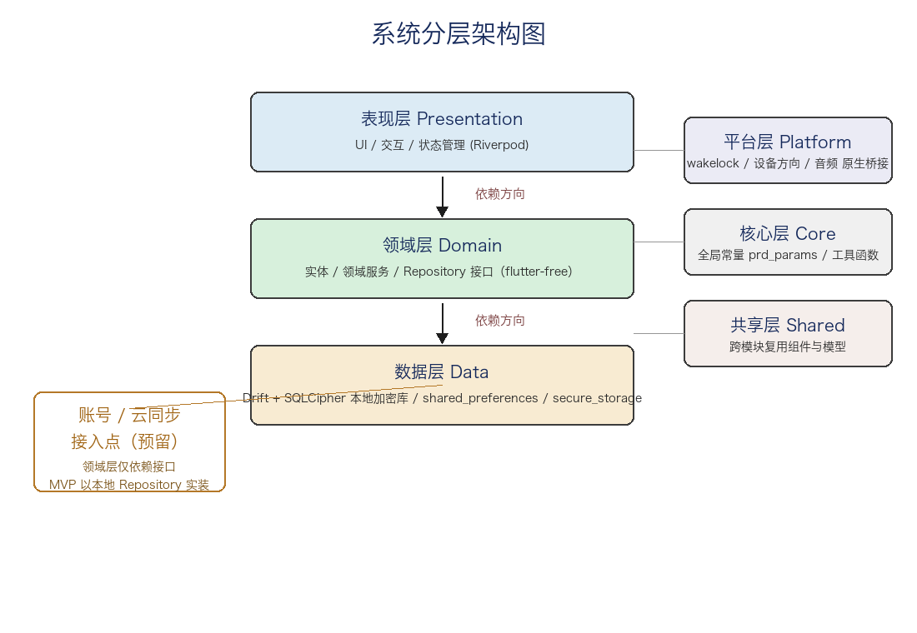
图：系统分层架构图
2.1 表现层（presentation）
负责所有界面与交互，包括孩子端竖屏主界面（今日状态卡、专注入口、任务、花园、我的）、横屏专注页（打盹屏）、休息/假期态页、锁定页与家长端独立页面。
2.2 领域层（domain）
承载业务实体（如专注会话、阳光账户、植物、任务、奖励、家长配置）、领域服务与 Repository 接口定义，不依赖任何 Flutter / 数据库框架，保证业务逻辑可独立测试。
2.3 数据层（data）
基于 Drift（SQLite）与 SQLCipher 实现本地加密数据库，提供 DAO 与本地 Repository 实现；设置项使用 shared_preferences，PIN 使用 flutter_secure_storage 哈希加盐存储于安全区。
2.4 平台层（platform）
封装常亮（wakelock_plus）、设备方向（native_device_orientation）、音频播放等原生能力调用。
2.5 核心层（core）与共享层（shared）
core 集中所有可调数值常量（prd_params）并逐条注释对应 PRD 节号，避免“孪生”硬编码；shared 承载跨模块复用的基础组件与模型。
2.6 账号与云同步预留
领域层仅依赖接口；MVP 以本地 Repository 实装，代码中预留 account_service 桩与 Synced Repository 接入点，未来扩展账号/云同步时领域服务零改动。
第3章 功能模块详细设计
3.1 专注模式（打盹屏）
横屏进入专注页后，屏幕呈现低亮、慢频、零突事件的“打盹屏”：顶部仅保留本次倒计时，中央显示呼吸式明暗的向日葵，每完成 1/2 进度向外送出一粒光（半程触发 1 次）。专注期间无操作区、无突事件；竖屏退出即暂停并弹出确认。到时自动结算，亮屏播放结算动画（光从屏外归来、落入阳光池）。
向日葵反馈系统采用四档梯度：常态产光（无声陪伴）、随光报信（画面气泡+极轻震动）、欢迎回来（纯视觉光晕）、唤醒提醒（语音，离席超阈值触发，全场有声≤3 次/场 + 结算 1 次/场）。
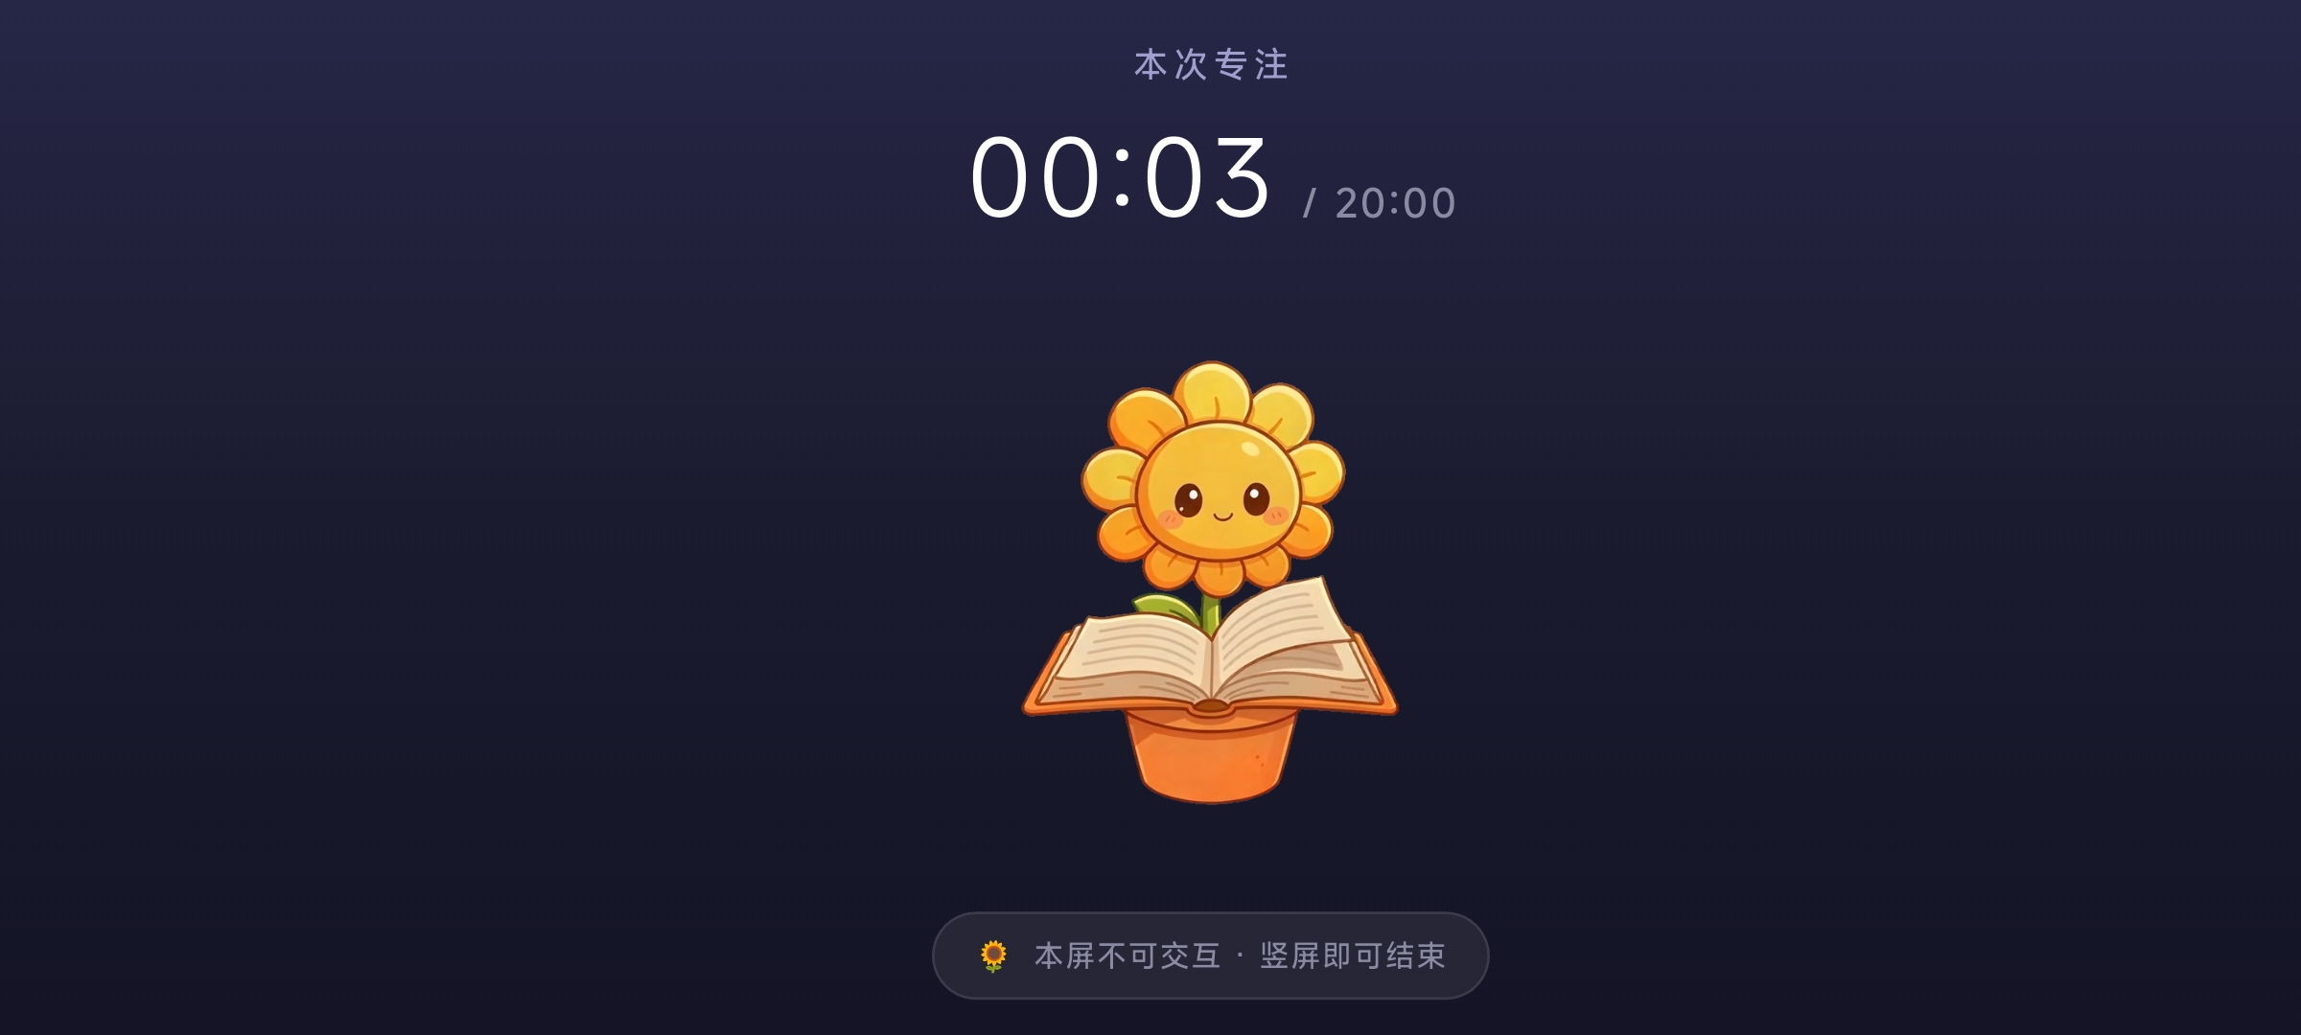
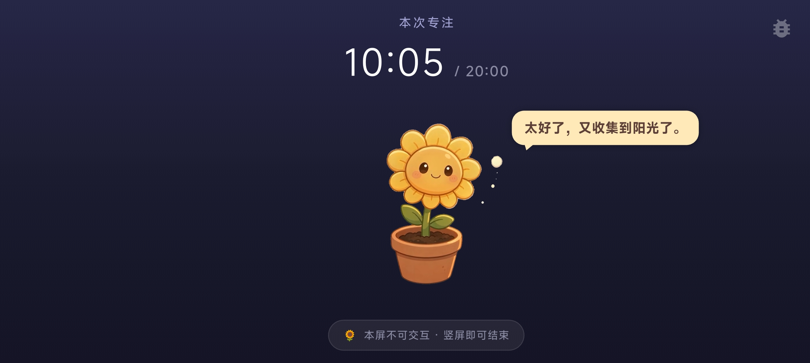
图：专注模式流程图 / 打盹屏布局示意
3.2 端上专注度检测（本地，零上传）
MVP 基线为屏幕交互检测：通过系统灭屏、竖屏、长时间无触摸交互判定“疑似离席”，重新亮屏回到专注视为恢复在场。离席期间产出停止且不扣减已有产出；恢复后在场窗口起算、10 秒内线性回到 100% 速率。原始帧不落盘、不上传，仅本地推断在场/离席状态。
3.3 学习打卡模块
提供内置任务模板（语文/数学作业、阅读、背单词等），家长可增删改并设定每周重复；开启“需关联专注”的任务须有一次≥15 分钟专注记录方可打卡。任务完成获固定阳光，“专注+打卡”同日达成触发“完美学习日”加成。成就徽章采用累计制，避免断档清零的挫败。
3.4 阳光经济系统
阳光为唯一虚拟货币，产出侧 1:1 且与年龄系数 K 解耦。专注 1 分钟 = 1 阳光；有效阳光 = min(本场专注阳光, 今日剩余额度)，今日剩余额度 = 年段日上限 − 今日已入账专注阳光（年段日上限：低年级 6–8 岁 60 分钟、中年级 9–10 岁 90 分钟、高年级 11–12 岁 120 分钟）。任务打卡固定值（可调），完美日加成计入额度（受同一上限约束）。消耗侧定价以家长设定单价为准（显示价 = 扣费价，不再叠加分龄系数 K）。阳光不可充值、不可交易、不可赠送（家长赠予除外），切断游戏内购属性。
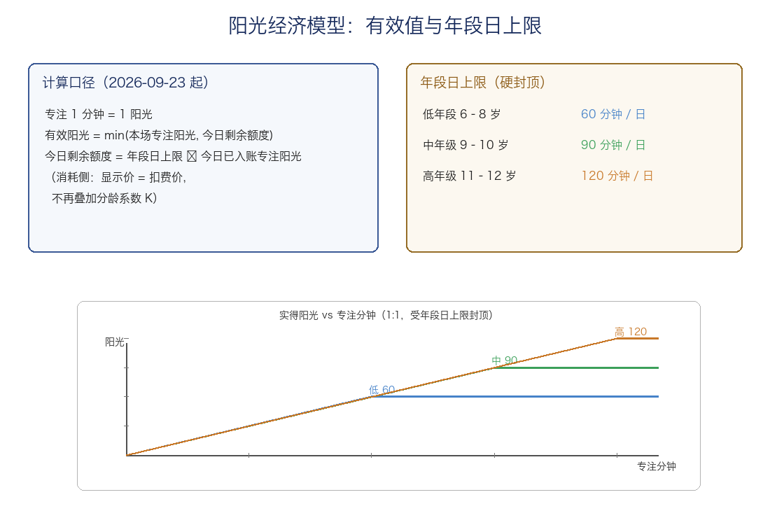
图：阳光经济：有效值与年段日上限示意
3.5 植物养成系统
阳光的主要长期沉淀处——“心流花园”。提供多种植物图鉴，成长分多阶段（种子→发芽→幼苗→含苞→盛开），可浇水/施肥加速；植物绝不因专注差而死（底线），成长速度仅与当日有效专注软挂钩。花园容量初始若干花盆，可解锁扩展。枯萎可低成本救回，长期未养护则死亡并返还部分种植成本。
3.6 阳光商店与家庭奖励
孩子用阳光发起奖励兑换申请，家长端手动核销（现实兑现后扣除）。设定免确认双条件（单笔低于阈值且当月累计不超过预算池比例）自动放行，自服务类不自动放行。家长设月度奖励预算池，超额不拒绝、改“排队中”于下月放行。提供冷却期状态化表达与强制替代推荐。
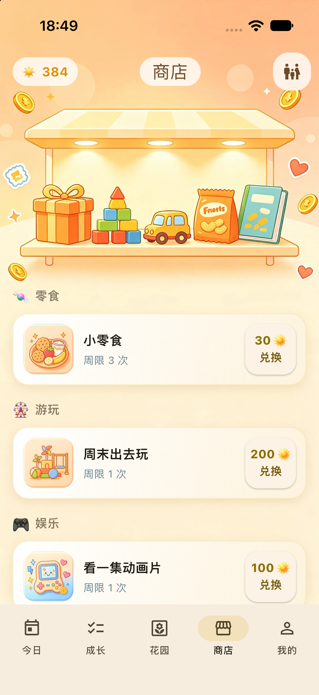
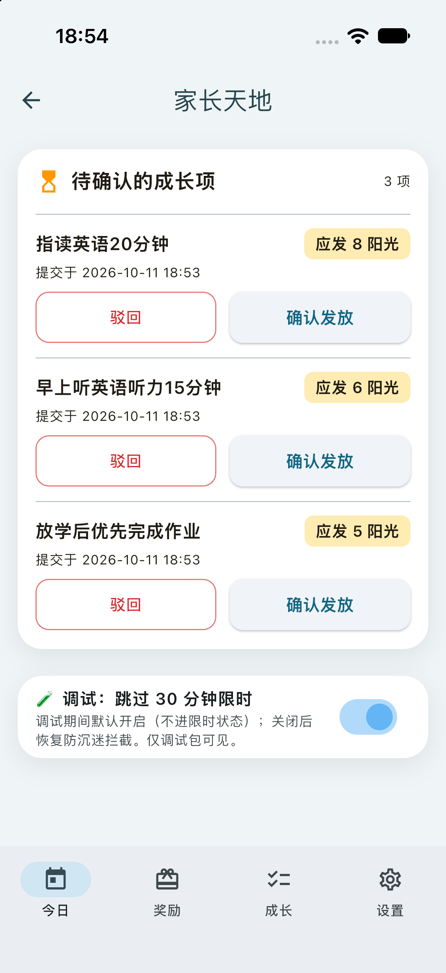
图：商店兑换与核销流程图
3.7 家长端
以本地 PIN 锁进入的独立页面，功能含：今日概览、夸夸台（向日葵转述表扬）、专注报告、任务配置、奖励配置与核销、专注/防沉迷/年龄档设置、阳光赠予、账号找回与删除入口。
3.8 防沉迷与防作弊
防沉迷：每日专注总时长上限按年龄分档、每日 App 总使用时长上限、可用时段与夜间边界统一收口于单一参数；连续专注后强制休息。防作弊：承认单设备无法 100% 判定“真专注”，以本地检测+家长裁决为主，靠“产出与真实学习成果脱钩”（奖励需家长核销）稀释作弊价值，文案保持善意。
第4章 技术栈与运行环境
- 开发语言：Dart（Flutter 框架），少量 Kotlin/Swift 平台桥接代码。
- 运行平台：Android 8.0 及以上（ARM64 / x86_64）；iOS 12.0 及以上（iPhone / iPad，ARM64）
- 状态管理：Riverpod 2.x。
- 本地存储：Drift（SQLite）+ SQLCipher 加密；设置 KV 用 shared_preferences；PIN 用 flutter_secure_storage。
- 动画：Flutter 原生 CustomPainter（打盹屏轻量绘制）。
- 音频：just_audio（预录台词）+ flutter_tts（备选）。
- 常亮/方向：wakelock_plus、native_device_orientation。
- 路由/不可变/时间：go_router、freezed、intl。
第5章 数据安全与合规设计
软件采用 Plan B 纯本地单机形态：无账号、无家庭组、无云同步、无网络传输，本地基础义务做足。
- 本地隐私与处理说明：明确收集范围为本地专注状态与成长记录。
- 监护人本地告知同意，含拒绝选项。
- 删除权：提供删除入口、响应时限与删除范围（账户内数据+行为记录）；毕业时先导出成册再清空账户。
- 最短必要期限 + 到期自清。
- 本地加密存储敏感字段（SQLCipher）。
- 对外如实表述收集范围，不使用“不拍摄/不存储/不上传任何影像”等绝对化承诺。
附录A 模块与关键类清单（基于实际代码结构）
源码按分层组织，主要目录如下（均位于 lib/ 下）：
- lib/domain —— 实体、枚举、Repository 接口、领域服务。
- lib/data —— Drift 数据库定义、DAO、本地 Repository 实现。
- lib/presentation —— 孩子端/家长端界面与状态管理（Riverpod）。
- lib/core —— 全局常量（prd_params）、工具函数。
- lib/platform —— 原生能力桥接。
- lib/shared —— 跨模块复用组件与模型。
详细源代码见随附《源代码鉴别材料》。

